|  |  |  |  |  |  |
| --- | --- | --- | --- | --- | --- |
| **Nombre de la práctica** | **LENGUAJE C Y VARIABLES C** | | | **No.** | **1** |
| **Asignatura:** | **METODOS NUMERICOS** | **Carrera:** | **ING. SISTEMAS COMPUTACIONALES** | **Duración de la práctica (Hrs)** | **10** |

**I. Competencia(s) específica(s):**

**II. Lugar de realización de la práctica (laboratorio, taller, aula u otro):**

Aula

**III. Material empleado:**

Laptop

Dev C++

**IV. Desarrollo de la práctica:**

C

C es un lenguaje de programación estructurado desarrollado a principios de los 70´s. Reemplazando a su predecesor B, es un lenguaje de nivel medio, porque tiene características de un lenguaje de bajo nivel.

Es el padre de c++, java y entre otros.

Quede pendiente un ejercicio de strcmp de las diapositivas cadenas y después seguiremos con las diapositivas de funciones y por ultimo con recursividad

**Ejercicio STRCMP**

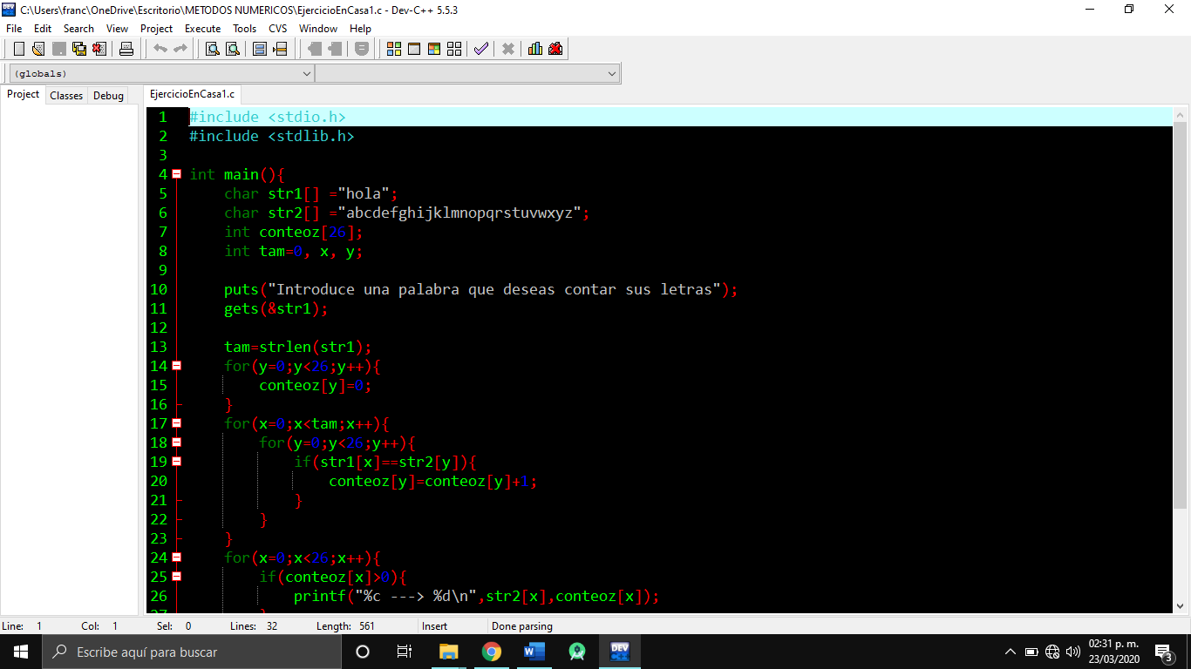

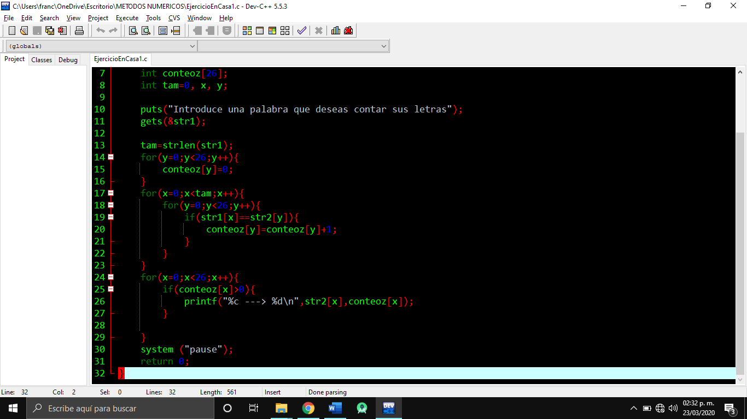

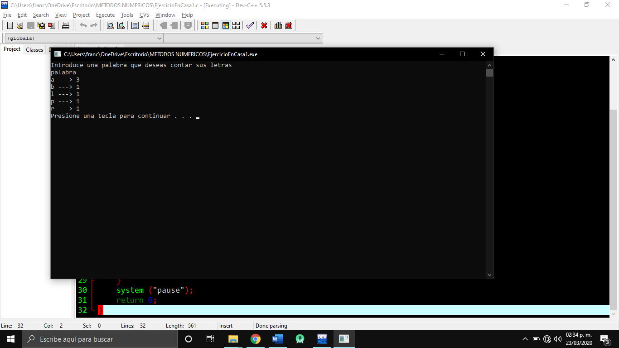

**FUNCIONES**

**Ejemplo 1**

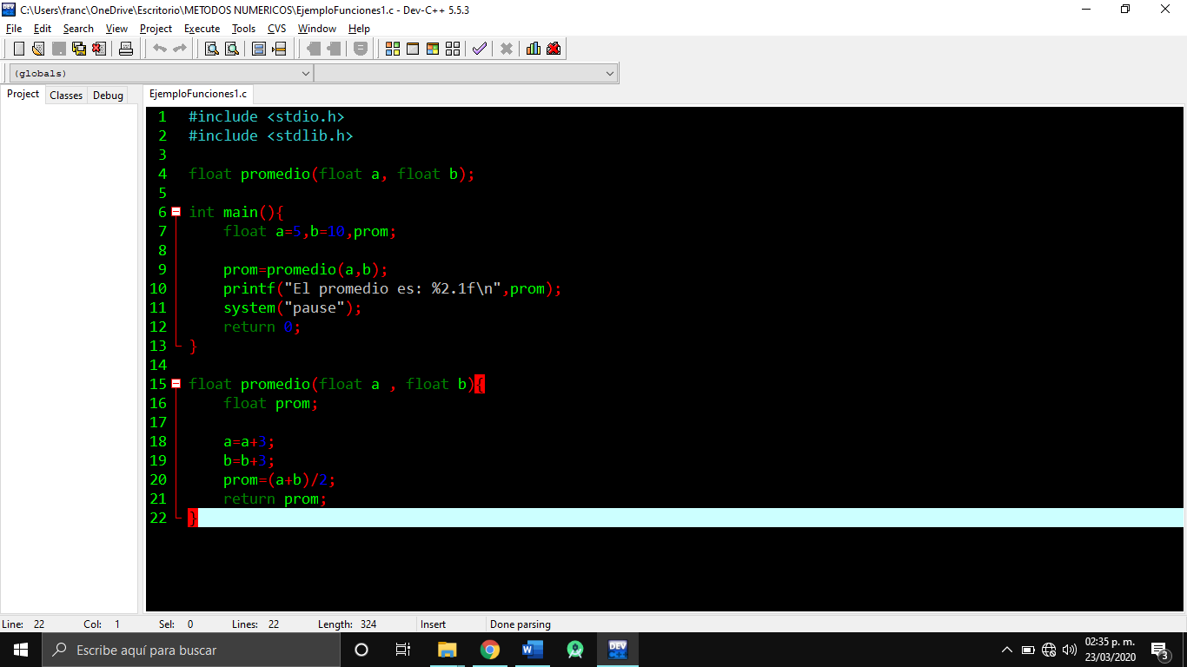

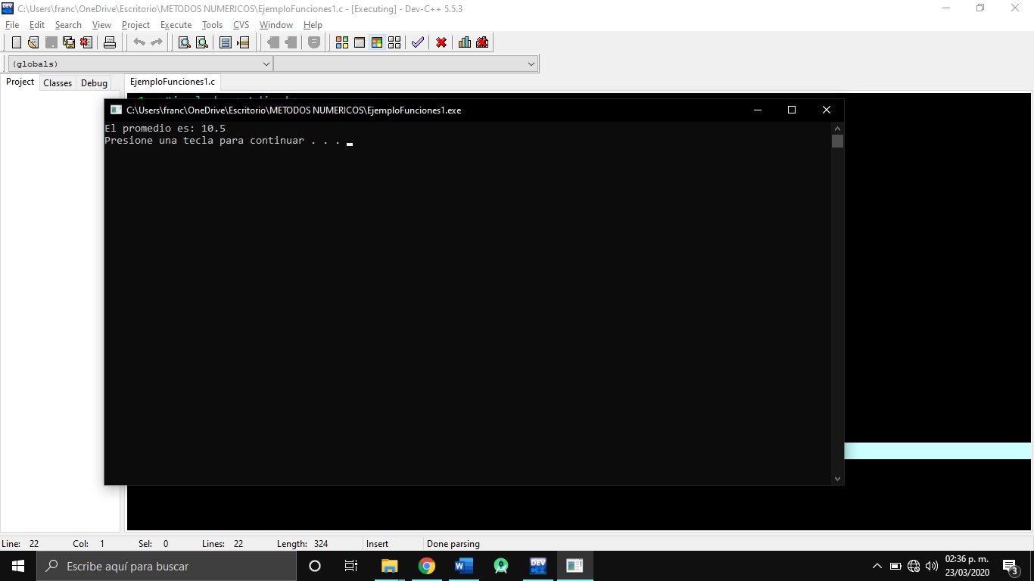

**Ejercicio 1.**

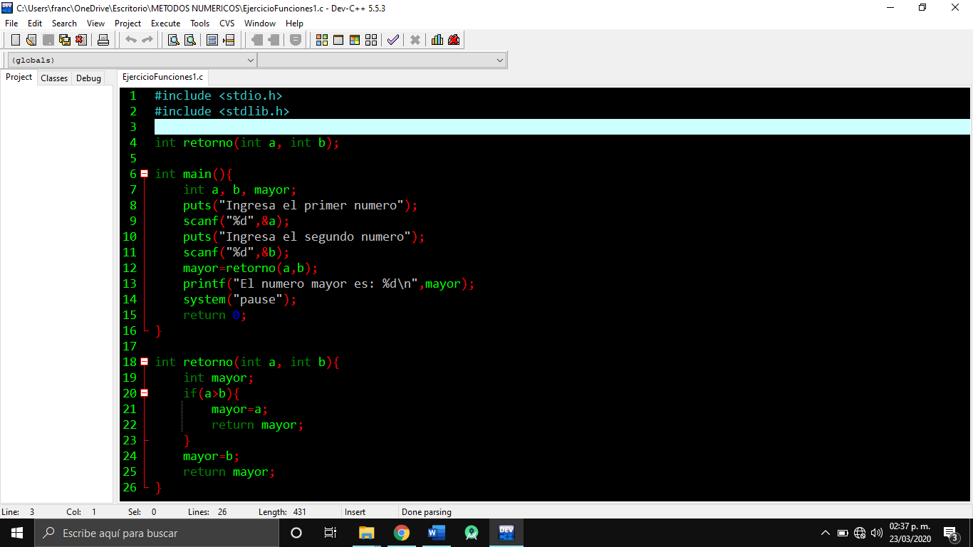

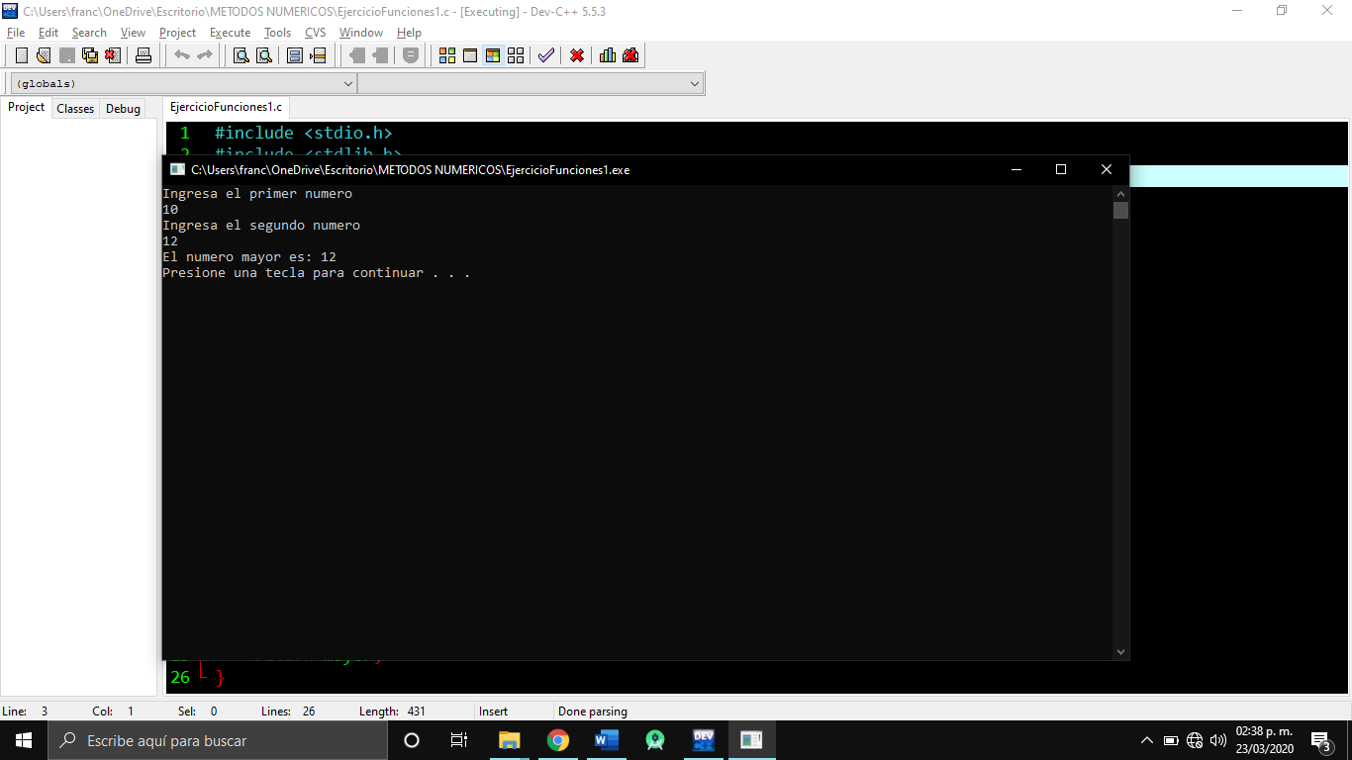

**Ejercicio 2.**

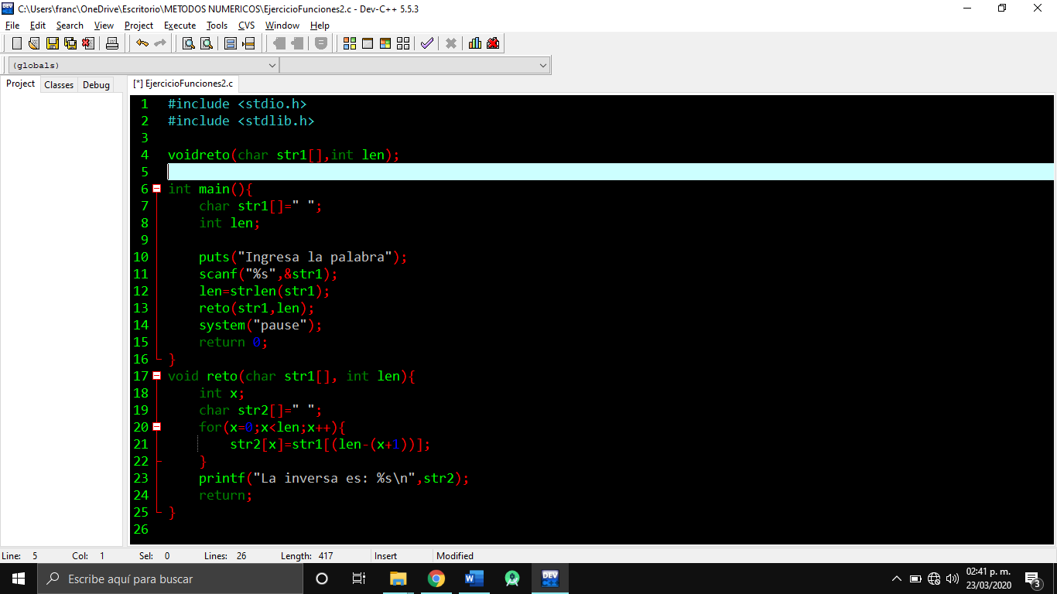

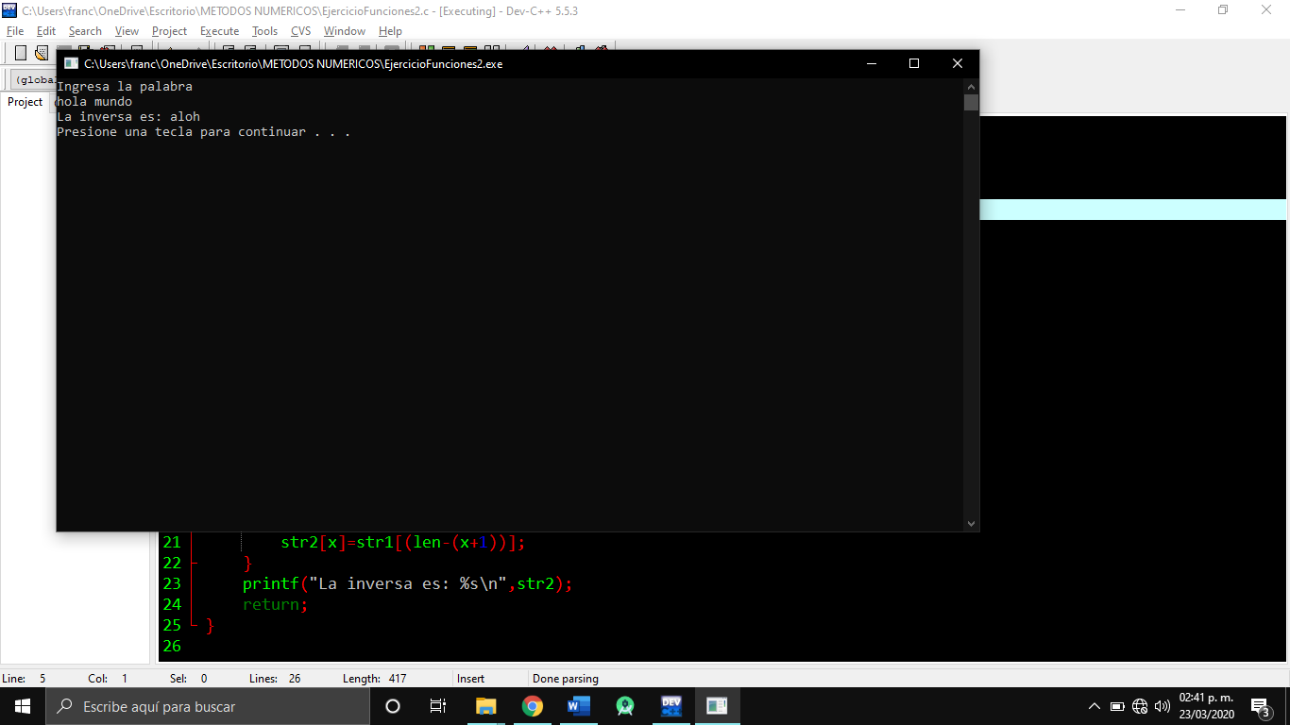

**Ejercicio 3.**

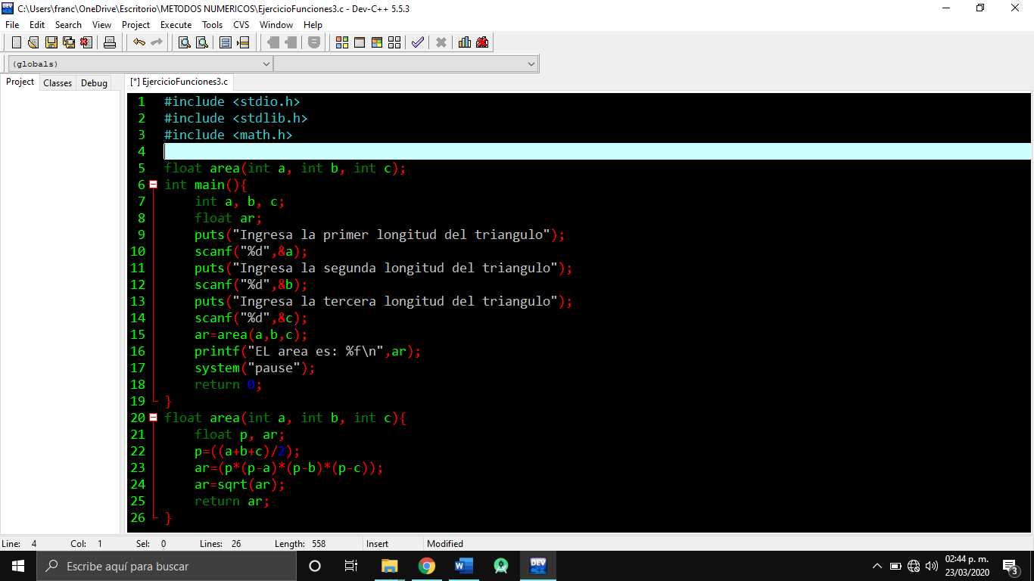

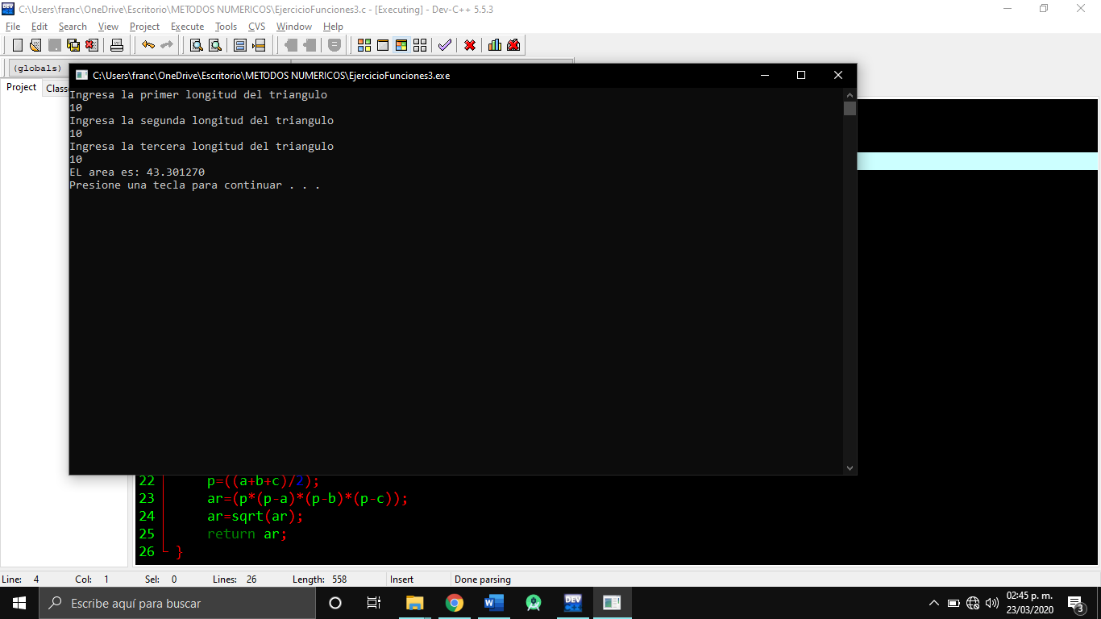

**RECURSIVIDAD**

**Ejemplo 1.**

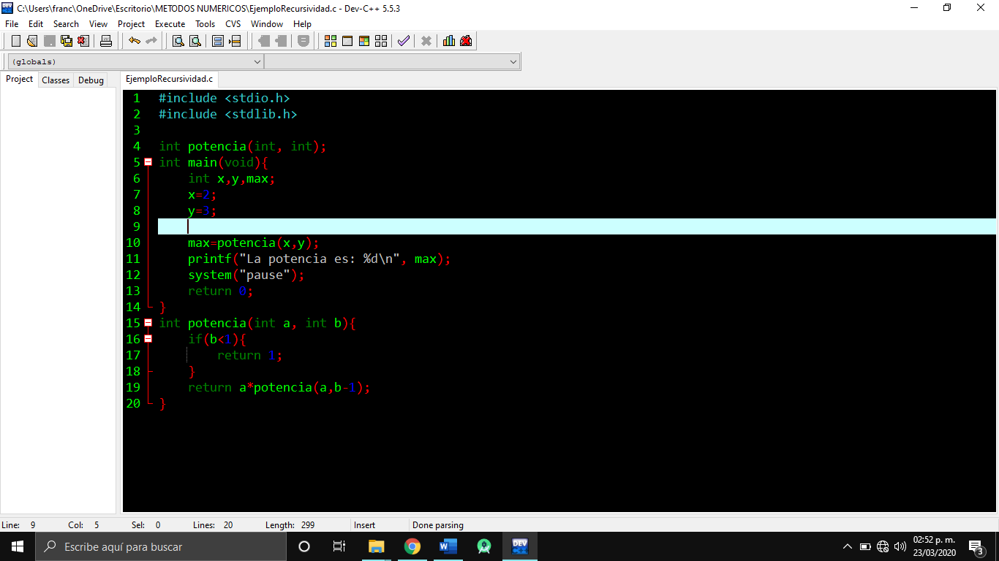

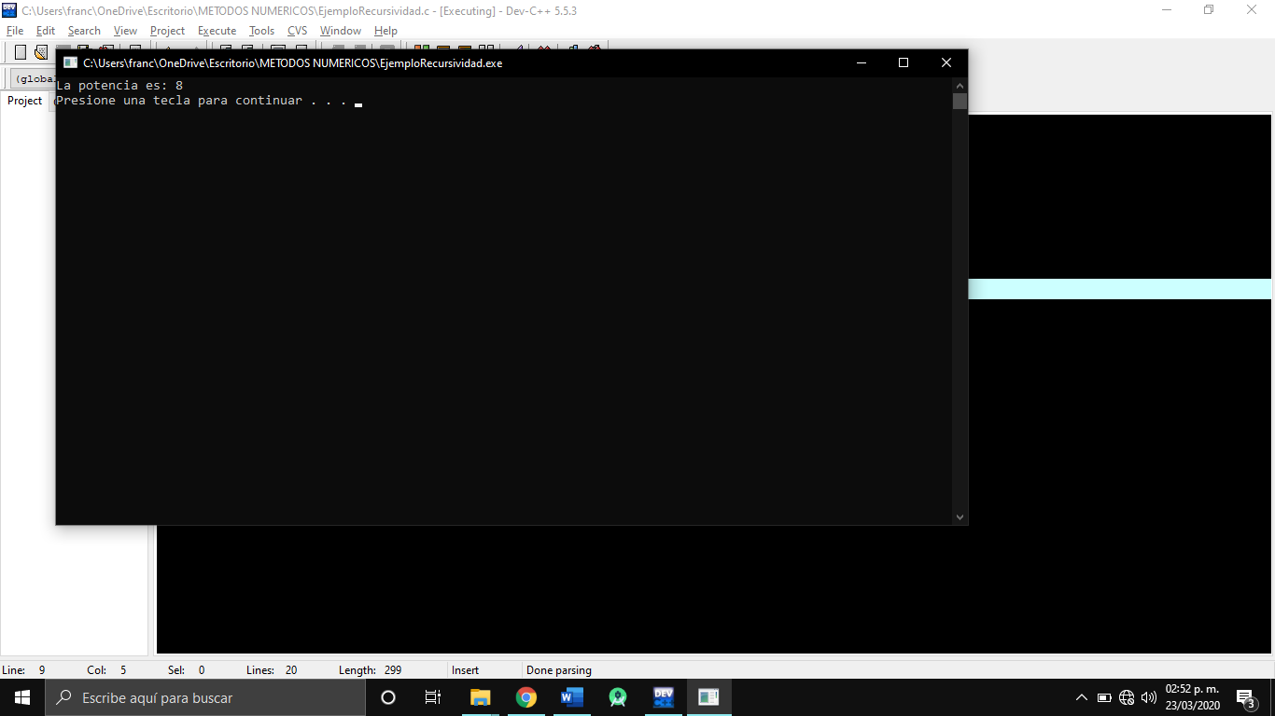

**Ejercicio 1.**

